**Интегрированный урок математики и биологии в 6 классе.**

**Математика в мире растений.**

***Авторы: Емельянова Л.В, учитель математики высшей категории,***

***Лопарева Т.Е., учитель биологии и химии высшей категории.***

**Аннотация**: Интегрированный урок по математике и биологии составлен для 6х классов в соответствии с ФГОС. Такой урок способствует формированию целостной картины мира у учащихся, побуждает учащихся к осмыслению и нахождению причинно-следственных связей, к развитию логики, мышления, коммуникативных способностей. У малоуспешных в одном предмете детей появляется возможность проявить себя в другом предмете. Содержание данного урока объединяет знания по биологии из курсов ботаники и экологии и выполнение действий с дробями, нахождение процентов по математике. Урок сопровождает презентация. Презентация применяется не только для демонстрации, но и как средство обучения, проверки и коррекции знаний. В ходе урока учащиеся выполняют различные задания в тетрадях и на доске, в парах и индивидуально. Результаты выполненных заданий проверяются и оцениваются с помощью сравнения с эталоном на экране, производится необходимая коррекция.

**Цель урока:** знакомство с биологическими понятиями, рекордами в мире растений с помощью математических расчетов

**Задачи урока:**

*-обучающие:* познакомить учащихся с рекордами в мире растений, закрепить действия с десятичными и обыкновенными дробями; уметь выполнять действия с дробями, входящими в состав числовых выражений, уметь решать задачи на проценты разными способами;

# *-развивающие:* развивать умения анализировать, сравнивать, обобщать, делать выводы, устанавливать причинно-следственные связи, развивать внимание и умения применять полученные знания.

# *-воспитательные:* развивать познавательный интерес, способствовать пониманию необходимости интеллектуальных усилий для достижения цели и успешного обучения.

# Тип урока: урок комбинированный.

# Оборудование и материалы:

# Учебник: И.И.Зубарева, А.Г. Мордкович «Математика”, 6 класс;

# Учебник: В.В.Пасечник «Биология», 6 класс;

# Мультимедиа проектор, компьютер;

# Презентация;

1. Шишка крымской сосны.

# Методы обучения: словесные, наглядные, практические, поисковые, устная и письменная проверка знаний.

# *Планируемые результаты:*

# Личностные результаты:

# формирование ответственного отношения к учению, готовности и способности учащихся к саморазвитию и самообразованию на основе мотивации к обучению и познанию;

# формирование целостного мировоззрения, соответствующего современному уровню развития науки;

# формирование коммуникативной компетентности в общении и сотрудничестве с учителями и обучающимися в процессе различных видов деятельности.

# Метапредметные результаты:

# умение самостоятельно определять цели своего обучения, ставить и формулировать для себя новые задачи в учёбе и познавательной деятельности, развивать мотивы и интересы своей познавательной деятельности;

# умение соотносить свои действия с планируемыми результатами, корректировать свои действия в соответствии с изменяющейся ситуацией;

# умение  определять понятия, создавать обобщения, устанавливать причинно-следственные связи и делать выводы;

# Предметные результаты:

# *Математика:* выполнять вычисления с десятичными и обыкновенными дробями дробями; уметь находить число по его дроби и дроби от числа; решать уравненения; решать текстовые задачи.

# *Биология*: расширить свои представления о растениях, об особенностях их строения цветка, их рекордах.

**Ход урока**

**1.Организационный момент**

**2.Актуализация знаний**

***Учитель биологии*** показывает учащимся сосновую шишку и задает вопрос - «крючок»: Ребята, какие параметры мы сможем узнать у шишки и что нам для этого понадобится сделать?

Предполагаемый ответ учащихся: можно узнать длину шишки с помощью линейки, окружность - с помощью сантиметровой ленты, количество семян в шишке – с помощью математического счета.

**3. Систематизация и обобщение знаний по математике с элементами изучения нового материала по биологии**

***Учитель математики***: Друзья, у нас сегодня с вами необычный урок, потому что на нем мы сегодня будем заниматься открытием биологических знаний с помощью царицы наук – математики. Ребята, как вы думаете, где в биологии нам может помочь математика? (*заслушиваем ответы учащихся*).

Биологам нередко приходится использовать очень большие или очень маленькие числа, так как биологи наблюдают, считают и описывают разные объекты и процессы в живой природе. Собранные данные могут рассказать о количестве растений и животных, продолжительности их жизни, размерах, массе и других характеристиках, которые представлен в виде чисел.

***Учитель биологии***: Сегодня мы с вами поговорим о математике в мире растений, и попытаемся доказать, что, действительно, природа не настолько глупа, чтобы не использовать законы математики (2 слайд презентации).

Мир растений многообразен и загадочен. И в наши дни ученые еще продолжают открывать новые виды растений, познавать их тайны. Давайте же выясним, сколько видов насчитывает растительный мир нашей планеты.

***Учитель математики*** предлагает учащимся решить задачу (3 слайд):

Найди число, если 5/7 его равны 250000. Ответ: 350000

Действительно, на Земле обитают **350000 видов растений.**

***Учитель биологии.*** В этом году мы с вами изучаем особенный отдел растений, господствующий на Земле. Давайте вспомним его. У растений данного отдела есть особый генеративный орган – орган полового размножения. Как он называется? Да, верно, это – цветок. И отдел называется покрытосеменные растения (4 слайд).

***Учитель математики:*** А сколько их обитает на Земле, мы с вами выясним с помощью математического вычисления.

Сколько составит 80% от 312500. Ответ: 250000

Действительно, к отделу покрытосеменных относятся **250000 видов** растений.

***Учитель биологии***. Ребята, внимательно посмотрите, на цветки. Чем они отличаются друг от друга?

Предполагаемый ответ учащихся: цветки отличаются цветом, размером, количеством лепестков, формой.

Все верно! Но существует такое понятие, как симметрия. Симметрия - это соразмерность, пропорциональность частей чего-либо, расположенных по обе стороны от середины, центра. Симметрия встречается в математике (в геометрии), в природе.

*Все в мире связано в единое начало:*

*В движенье волн – шекспировский сонет,*

*В симметрии цветка – основы мирозданья,*

*А в пенье птиц - симфония планет.*

*У. Блейк*

Различают симметрию радиальную или лучевую и симметрию билатеральную или двустороннюю.

Цветки, имеющие лучевую симметрию, называются правильными (актиноморфными) и обозначаются звездочкой *. Через такой цветок можно провести несколько плоскостей симметрии, каждая из которых будет делить цветок на две равные части (2).

Цветки, имеющие двустороннюю симметрию, называются неправильными (зигоморфными) и обозначаются стрелочкой . Через такой цветок можно провести только одну вертикальную плоскость симметрии (1).

Кроме симметричных, т. е. актиноморфных и зигоморфных цветков, встречаются и асимметричные цветки, т. е. цветки, которые невозможно разделить на две равные половины. Примером является цветок канны (3).

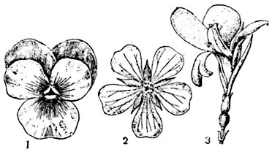

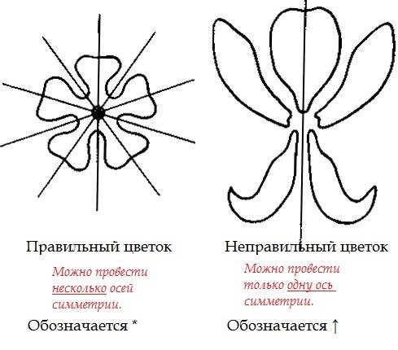

Работа учащихся в парах: Необходимо распределить цветки, представленные на слайде 5, на 2 группы по типу симметрии (1 мин). Затем сравнить полученный результат со слайдом 6.

В ходе работы над заданием выяснится, что рисунок с изображением одуванчика большинство учащихся отнесут к правильному цветку. В процессе проблемного диалога необходимо с учащимися выяснить понятие «соцветие». Соцветие – это группа обычно мелких цветков, собранных вместе. У одуванчика сложное соцветие «корзинка» (слайд 7).

***Учитель математики***: Для совершения различных математических действий мы пользуемся различными формулами. Ребята, давайте вместе вспомним некоторые из них (слайд 8).

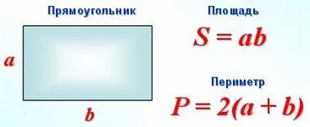

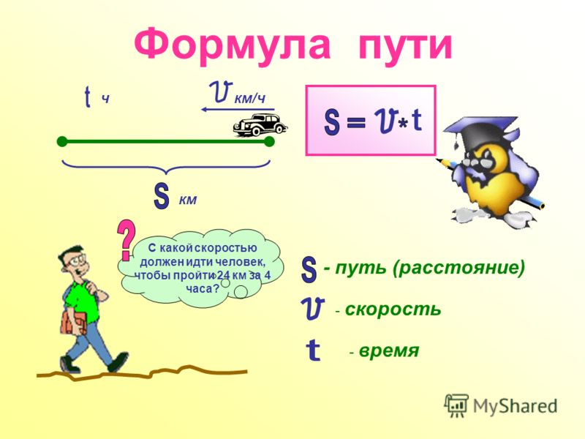

***Учитель биологии***: В биологии тоже есть свои формулы, например, существует формула цветка. **Формула цветка** — условное обозначение строения цветка с помощью букв латинского алфавита, символов и цифр.

Учитель вместе с учащимися на примере цветка семейства крестоцветных разбирает формулу цветка (слайд 9).

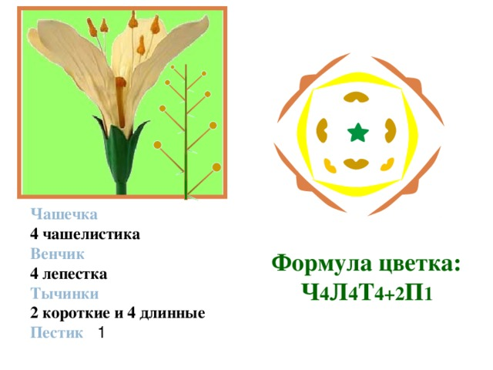

Задание учащимся: самостоятельно написать формулу цветка картофеля и затем сравнить с формулой, представленной на слайде 10. Учитель поясняет и корректирует ответы учащихся.

Формула цветка картофеля: Ч (5) Л (5) Т5 П1.

***Учитель математики***: В мире живой природы существуют свои рекордсмены. например, самым высоким деревом считается секвойя «Генерал Шерман» (слайд 11):

Ее высота - 84 метра,

диаметр - 11 метров,

окружность основания - 31,3м

вес - 1910 тонн

объем – 1490м3.

Для того, чтобы рассчитать все эти параметры, необходимы математические вычисления.

Проблемный вопрос учащимся: Каким образом можно измерить высоту такого дерева? (слайды 12,13)

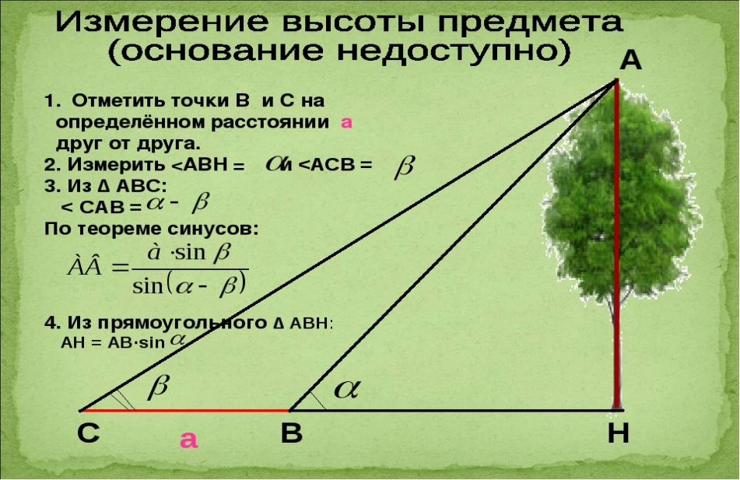

Для определения высоты предмета нам, пока, не хватает математических знаний. Эта задача нами будет разрешена после изучения свойств подобных треугольников и тригонометрических формул.

***Учитель биологии***: Ребята, оказывается, большой высоты могут достигать не только деревья, но и травы. Например, самым быстрорастущим травянистым растением является бамбук (слайд 14).

***Учитель математики***: А чтобы выяснить какой высоты он достигает, решим уравнение: **18+3х= - 62+5х.** Ответ: х = 40 (слайд 14)

Бамбук достигает 40 метров.

***Учитель биологии***: А самые крупные плоды у тыквы, хлебного дерева и сейшельской пальмы (слайд 15).

***Учитель математики*:** Чтобы узнать, какой массы достигают плоды сейшельской пальмы, необходимо решить выражение (слайд 16):



Ответ:25 кг

***Учитель биологии***: Тыква – очень полезный плод, ее нередко называют природным поливитамином. Это кладезь полезных и необходимых человеку веществ. В ней содержатся витамины А и Е, а также в ней найдены редкий витамин К, который участвует в процессе свертывания крови, витамин Т, препятствующий ожирению, витамин D, предотвращающий развитие рахита.

Поскольку тыква богата железом, то она полезна при анемии. А по количеству каротина тыква превосходит морковь почти в 5 раз. В ней содержится множество микроэлементов: медь, цинк, кобальт, железо, калий, фтор, кальций и т.д.

Практически все вещества, входящие в состав ее яркой мякоти, полезны даже после термической обработки. Поэтому, тыквенная каша самый лучший завтрак для детей.

***Учитель математики***: Итак, друзья, вам необходимо сварить тыквенную кашу. Вес тыквы 92 кг 750 г. Для приготовления каши на 4 человека необходимо 600 г тыквы. Сколько человек могут получить на завтрак кашу, если 10% составляют отходы. Ответ округлите до единиц.

Учащиеся самостоятельно решают задачу, затем сравнивают свой ответ с правильным ответом (557 человек) (слайд 17)

***Учитель биологии***: Ребята, я бы хотела вам сейчас прочитать высказывание Л.Леонова. Ваша задача узнать, какому «милому деду» посвящены эти строки?

*«Давно пора бы воздать ему хвалу, какой заслуживает этот милый дед, старинный приятель нашего детства, насмерть стоящий воин и безотказный поставщик сырья, кормилец рек и хранитель урожаев»*

*Л.Леонов*

Конечно, речь идет о лесе.Лесной воздух содержит более 200 биологически активных летучих веществ, которые улучшают умственную и физическую деятельность организма, повышают устойчивость организма к инфекциям и токсинам, повышают содержание гемоглобина в крови, нормализуют частоту пульса, улучшают легочную вентиляцию. Эфирные масла и фитонциды хвойных растений положительно влияют на организм: успокаивается нервная система, снимается усталость и напряжение, увеличивается жизненная ёмкость лёгких.

***Учитель математики:***

* Общая S лесов планеты – более 4 млрд.га (30% суши),
* S лесов России – 800 млн.га,
* В лесах планеты - более 30 тыс.видов деревьев и кустарников
* В год выделяют более 55 млрд.т кислорода
* В лесном воздухе бактерий в 300 раз меньше, чем в городском

Почаще бывайте в лесу и будете здоровы! Берегите лес, поскольку, чтобы его вырастить, потребуется не один десяток лет.

А чтобы вы уяснили для себя значение леса как поставщика важнейшего для дыхания газа – кислорода, вам предлагается дома решить задачу.

***Задача на дом***:

**Один человек потребляет в сутки 350 г кислорода, а одно дерево за час выделяет 43,75г кислорода. Сколько деревьев могут выделить кислорода необходимого для дыхания 30 человек?**

**4. Итог урока. Рефлексия.**

Ребята, давайте же вернемся к нашему вопросу, который прозвучал еще в начале урока. Математика может помочь в биологии? Да, конечно.

Ученые-биологи с давних лет прибегают к математике. Современная биология активно использует различные разделы математики: теорию вероятности и статистику, теорию дифференциальных уравнений, теорию игр, дифференциальную геометрию и теорию множеств для изучения структур и принципов функционирования живых организмов.

Рефлексия в виде интерактивного приема «Попс –формула»:

П – позиция: «Я считаю, что…»

О – объяснение (или обоснование): «Потому что …»

П – пример: «Я могу это доказать это на примере …»

С – следствие (или суждение): «Исходя из этого, я делаю вывод о том, что…».

Спасибо вам за урок! До свидания!

**Заключение**

Данный урок является интегрированным в таких предметных областях, как математика и биология. Выбранная технология интегрированного обучения способствует повышению мотивации учащихся к изучаемому материалу, стимулирует их мыслительную и познавательную деятельность.

В начале урока задается вопрос-крючок с демонстрацией крупной шишки крымской сосны, который позволяет учащимся самостоятельно подойти к теме урока. Высокая работоспособность учащихся в течение всего урока обеспечивается за счет использования разных форм и методов обучения. Перегрузка ребят предупреждается сменой одного вида деятельности или подачи материала другими. В ходе фронтальной беседы учащимся задаются проблемные вопросы. В течение всего урока открытие новых знаний в области биологии происходит с помощью математических вычислений разного характера: решение примеров, уравнений, задач. На уроке по результатам решения математических задач организуется самооценивание с помощью сравнения с истинными ответами, представленными на слайде презентации. Знакомство с симметрией цветков организуется в виде работы в парах, что способствует формированию коммуникационных компетенций учащихся.

Для придания уроку эмоциональной окраски используются стихотворные строки и цитаты. Особое внимание уделяется и полезным свойствам растений, а также делается акцент на необходимости бережного отношения к лесным богатствам нашей планеты.

Рефлексия проводится в виде интерактивного приема «ПОПС – формула» с целью в сжатой форме выразить свои мысли по данной теме.

Библиографический список

# И.И.Зубарева, А.Г. Мордкович. Математика. Учебник, 6 класс. Издательство «Мнемозина», 2016г.

# В.В.Пасечник Биология. Бактерии. Грибы. Растения. Учебник, 6 класс. Издательство «Дрофа», 2011г.

1. Безруких Е.Г. Интегрированное обучение как средство организации современного учебного процесса.// Проблемы педагогики. Народное образование.Педагогика. 2015г. <https://cyberleninka.ru/article/v/integrirovannoe-obuchenie-kak-sredstvo-organizatsii-sovremennogo-uchebnogo-protsessa>
2. С.С. Кашлев. Интерактивные методы обучения. Издательство «ТетраСистемс», 2013г.
3. <https://ru.wikipedia.org>